**Ребенок то, что он ест….**

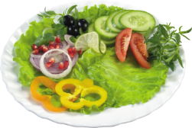**Ешьте больше пищи, содержащей клетчаткуи цельные зерна, и меньше – пищу,содержащую сахар и приготовленную**

**из пшеничной муки. Чистая вода - источник здоровья! Старайтесь пить чистую воду, зелёный чай и другие натуральные напитки. Не забывайте об овощах и фруктах.**

**Почаще гулятйев** **парке, на свежем воздухе, подальше от автомобилей и других загрязнителей воздуха.**

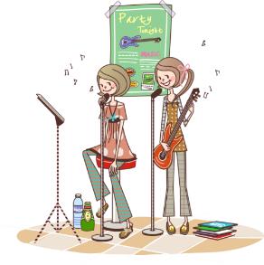

**Старайтесь чаще слушать любимую весёлую музыку -это лучшее лекарство**

**от плохого настроения!**



**А сами, дорогие родители, конечно не курите, не злоупотребляйте алкоголь и другими вредные привычки. Ведь это основные факторы, ухудшающие здоровье.**

**А вы ведь самый главный и важный пример для своих детей)))**

**Любите своих детей!!!!**

**И будьте здоровы!!!**

**Творите добро!**

**Ведь на добро отвечают добром. Оно обязательно к вам вернется в виде хорошего самочувствия и настроения.**



**Муниципальное дошкольное образовательное учреждение «Детский сад №19»**

**Педагогическая гостиная-2023**

**Клуба «Школа будущего первоклассника»**

**«Здоровый ребенок – успешный ученик»**



**Заведующий ДОУ Коновалова Т.В.**

**Учитель-логопед Садыкова О.В.**

**Педагог – психолог Алексеева Т.В.**

**Воспитатель Дусанюк Т. И.**

***Забота о воспитании здорового ребенка является приоритетной в работе и нашего дошкольного учреждения.***

***Такой ребенок обладает хорошей сопротивляемостью организма к вредным факторам среды и устойчивостью к утомлению, социально и физиологически адаптирован. В дошкольном детстве закладывается фундамент здоровья ребенка, происходит его интенсивный рост и развитие, формируются основные движения, осанка, а так же необходимые навыки и привычки, приобретаются базовые физические качества, вырабатываются черты характера, без которых невозможен здоровый образ жизни.***

**Даже если у него «тройка» по физкультуре, ну не очень всё получается))), он любишь «чипсы» и «Кока-колу», ему с трудом удаётся встать ранним утром, и он до поздней ночи хочет «висеть» в телевизоре, гаджете, ещё не поздно начать здоровый образ жизни…**

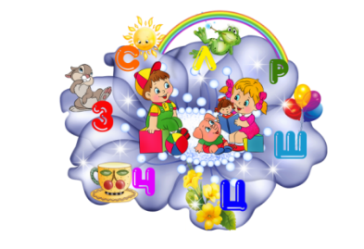

**Вот 10 правил,**

**которые вам в этом помогут!!!**

**Движение – это жизнь!**

**Старайся двигаться как можно больше.****Занимайся физической культурой, хотябы 30 мин в день. А если у вас и наэто нет времени, то совершай пешиепрогулки зимой и больше плавай летом.**

**Соблюдай режим дня!**

**Ложитесь и вставайте в одно и то же время. Это самый простой совет выглядеть красивым, здоровым и отдохнувшим.**

**Нормальный сон для человека – 7-8 часов.**

**Если ребенок спит меньше, возникает хроническая усталость, которая приводит к снижению настроения и работоспособности. Чрезмерный сон и неактивный образ жизни приводят к понижению общего тонуса организма и увеличению веса.**

**Закаливайте свой организм и организм ребенка**

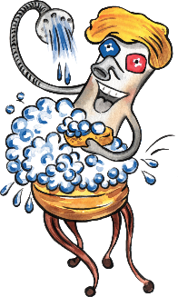**Лучше всего помогает контрастный душ – теплая и прохладная водичка. Не только полезно,**

**но и помогает проснуться.**